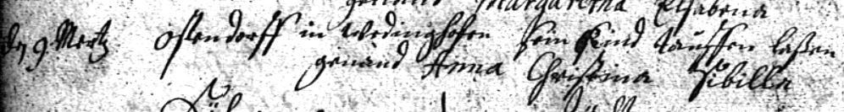

Kirchenbuch Methler 1721, ARCHION-Bild 53 in „Taufen 1680 - 1754
Abschrift:
„den 9 Mertz (1721, KJK) Ostendorff in Weddinghofen sein Kind taufen laßen genand Anna Christina Sibille“.

ARCHION-Bild 40 a.a. O.

